Architekturentwurf

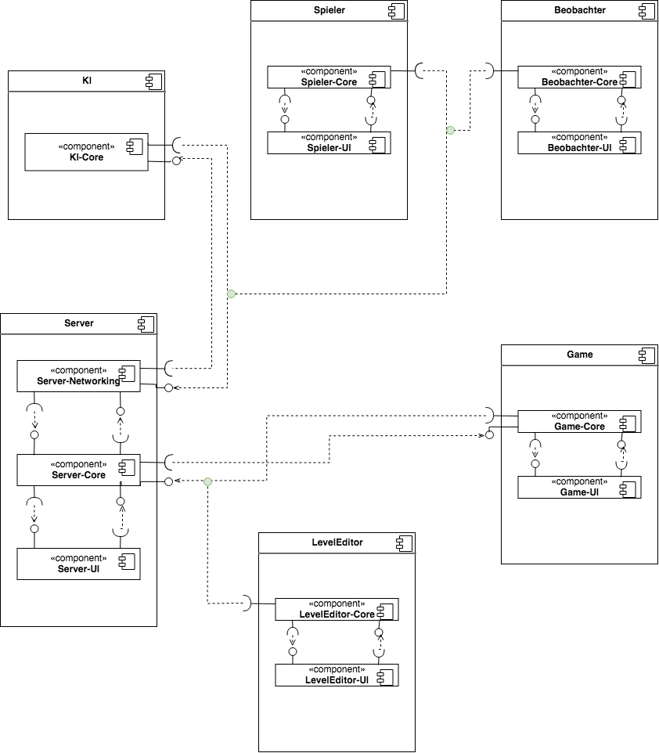

**Zuordnung der Funktionalen Anforderungen:**

***Game-Core:*** FA1, FA18, FA41, FA42-60, FA81

***Game-UI:*** FA15, FA17

***KI-Core:*** FA9-14, FA19-35, FA76-79, FA86

***Spieler-Core:*** FA9-14, FA19-35

***Spieler-UI:*** FA3, FA36-40, FA42-60, FA70-74, FA87

***Beobachter-Core:*** FA89

***Server-Core:*** FA18, FA41-FA69, FA75, FA80

***Server-UI*:** FA16

***Leveleditor-Core:*** FA82-84

***Leveleditor-UI:*** FA2-8

**Diagrammbeschreibung:**